VENDIM

Nr.89, datë 28.1.2008

PËR NDRYSHIMIN E PËRGJEGJËSISË SË ADMINISTRIMIT TË SIPËRFAQES 470,8 m², PJESË E PRONËS NR.180 “BATALIONI I POLICISË USHTARAKE”, SAUK, TIRANË, NGA MINISTRIA E MBROJTJES TE MINISTRIA E PUNËVE PUBLIKE, TRANSPORTIT DHE TELEKOMUNIKACIONIT, PËR DREJTORINË E PËRGJITHSHME TË RRUGËVE, DHE PËR NJË NDRYSHIM NË VENDIMIN NR.515, DATË 18.7.2003 TË KËSHILLIT TË MINISTRAVE “PËR MIRATIMIN E LISTËS SË INVENTARIT TË PRONAVE TË PALUAJTSHME SHTETËRORE, TË CILAT I KALOJNË NË PËRGJEGJËSI ADMINISTRIMI MINISTRISË SË MBROJTJES”

Në mbështetje të nenit 100 të Kushtetutës dhe të neneve 13 e 15 të ligjit nr.8743, datë 22.2.2001 “Për pronat e paluajtshme të shtetit”, me propozimin e Ministrit të Mbrojtjes, Këshilli i Ministrave

VENDOSI:

1. Sipërfaqja 470,8 m², në pronën nr.180 “Batalioni i Policisë Ushtarake”, reparti ushtarak nr.4002, Sauk, në përgjegjësi administrimi të Ministrisë së Mbrojtjes të kalojë në përgjegjësi administrimi të Ministrisë së Punëve Publike, Transportit dhe Telekomunikacionit, për Drejtorinë e Përgjithshme të Rrugëve, për t’u përdorur për rehabilitimin e rrugës Sauk, Tiranë.
2. Kjo sipërfaqe, sipas genplanit, që i bashkëlidhet këtij vendimi, të hiqet nga lista e inventarit të pronave të paluajtshme shtetërore, miratuar me vendimin nr.515, datë 18.7.2003 të Këshillit të Ministrave.
3. Ministrisë së Punëve Publike, Transportit dhe Telekomunikacionit i ndalohet t’i ndryshojë destinacionin pronës së përcaktuar në këtë vendim.
4. Ngarkohen Ministri i Mbrojtjes, Ministri i Punëve Publike, Transportit dhe Telekomunikacionit dhe kryeregjistruesi i Pasurive të Paluajtshme të Republikës së Shqipërisë të ndjekin procedurat e nevojshme për zbatimin e këtij vendimi.
Ky vendim hyn në fuqi pas botimit në Fletoren Zyrtare.

KRYEMІNІSTRІ
Sali Berisha

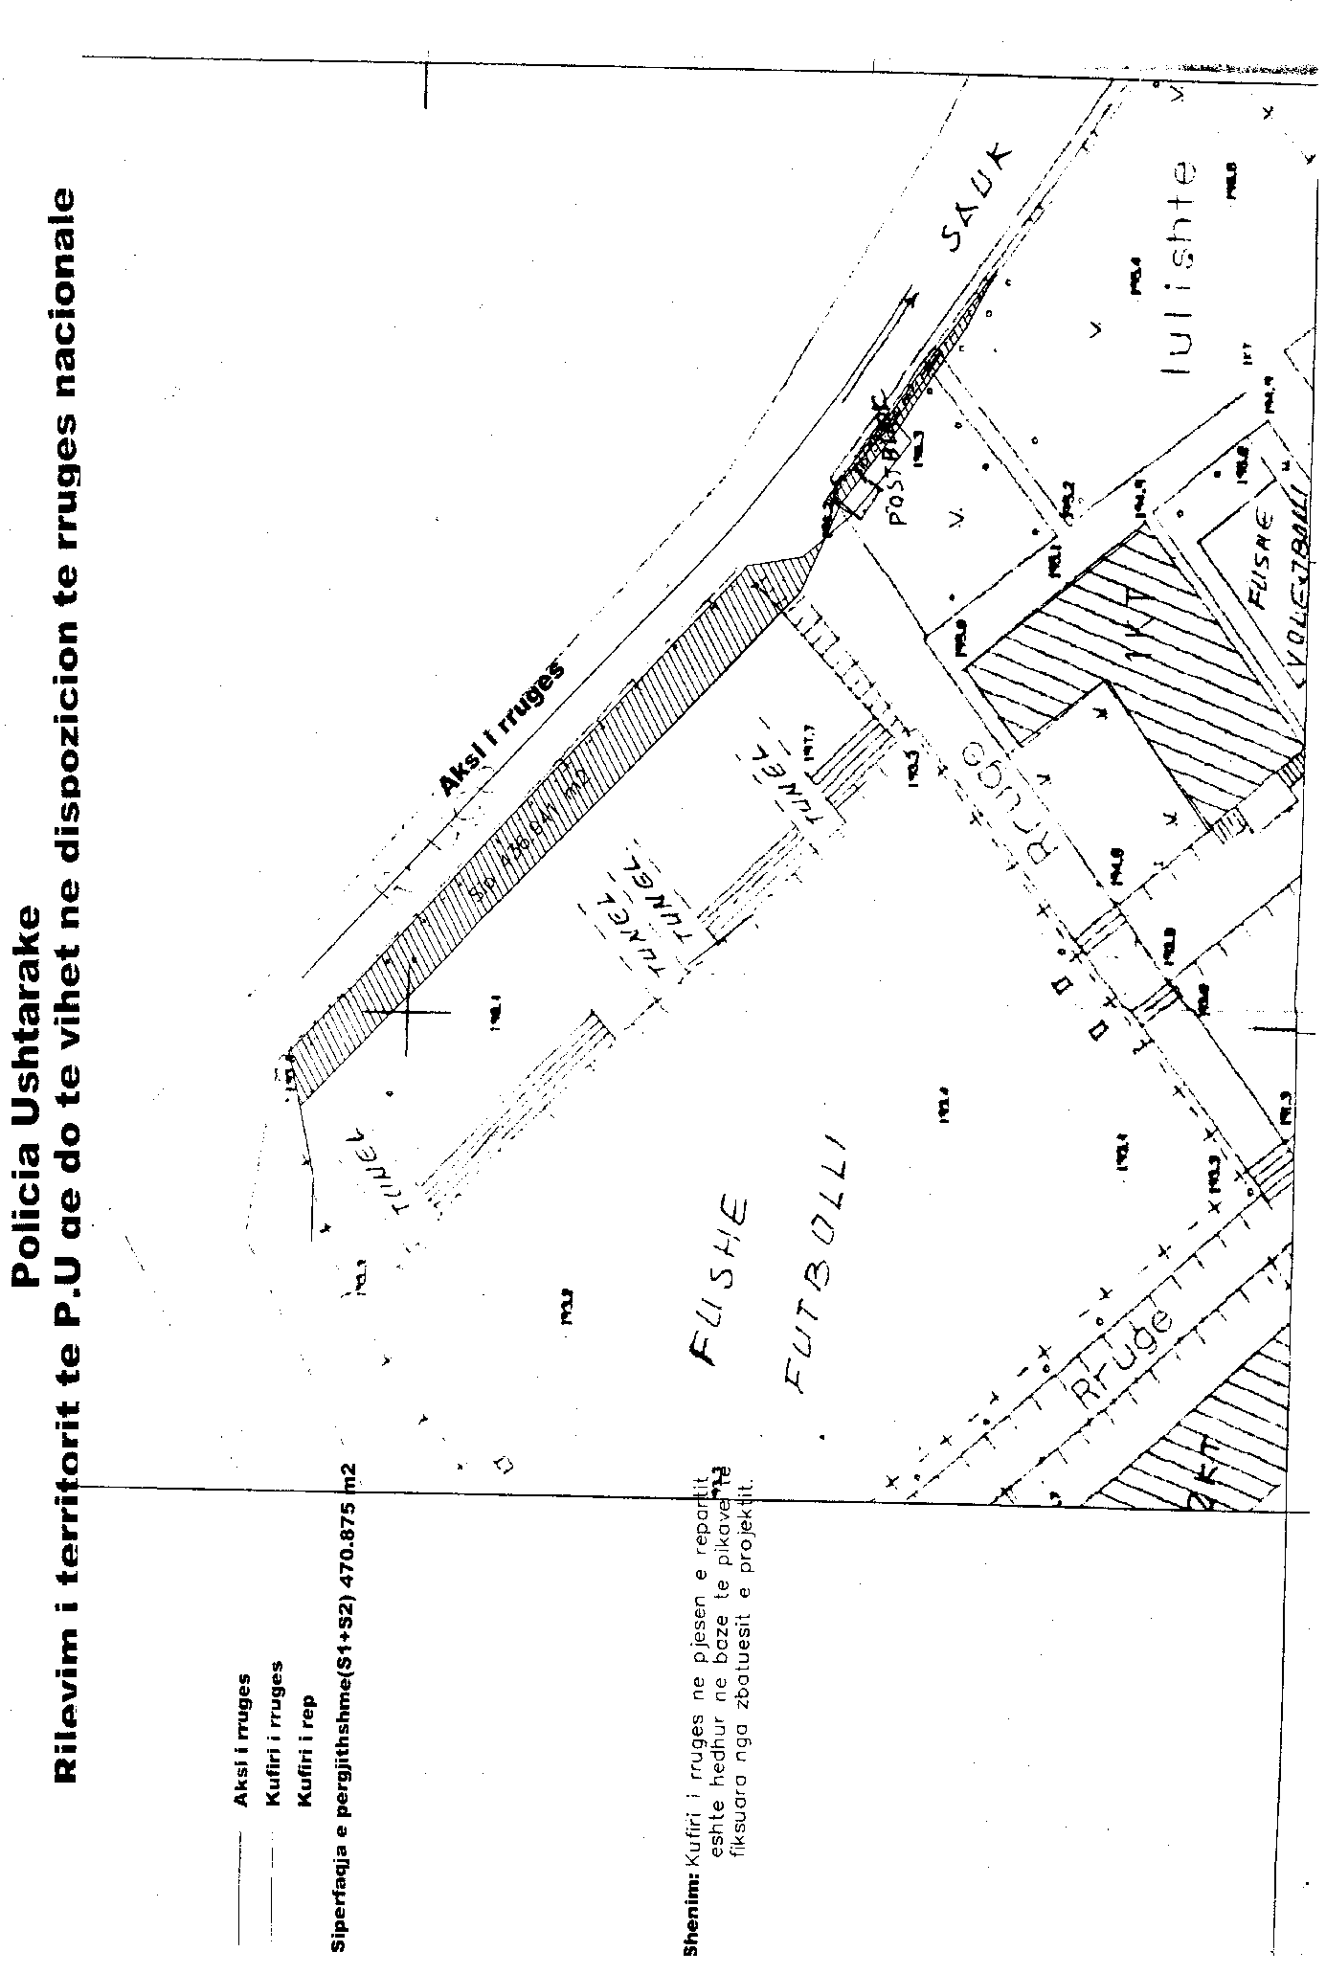

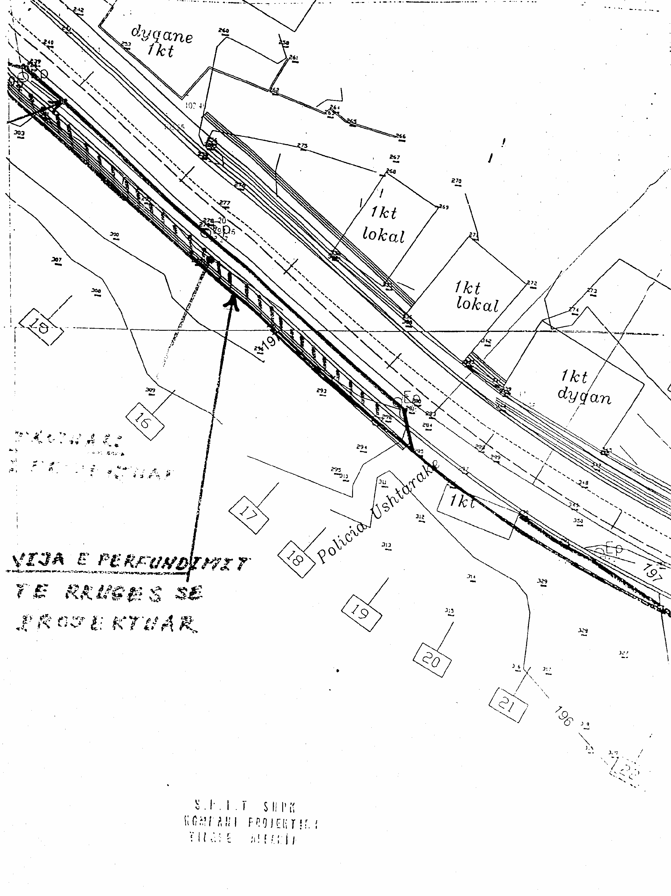

VENDIM

Nr.90, datë 28.1.2008

PËR PAGAT E ATASHEVE USHTARAKË, TË USHTARAKËVE TË FORCAVE TË ARMATOSURA TË REPUBLIKËS SË SHQIPËRISË, QË SHËRBEJNË NË PËRFAQËSINË USHTARAKE TË REPUBLIKËS SË SHQIPËRISË PRANË NATO-S, NË SHTABET E NATO-S, NË ORGANIZATAT NDËRKOMBËTARE DHE NË SHTABET USHTARAKE NDËRKOMBËTARE

Në mbështetje të nenit 100 të Kushtetutës, të nenit 5/1 të ligjit nr.8487, datë 13.5.1999 “Për kompetencat për caktimin e pagave të punës”, të ndryshuar, dhe të nenit 20 të ligjit nr.9210, datë 23.3.2004 “Për statusin e ushtarakut të Forcave të Armatosura të Republikës së Shqipërisë”, me propozimin e Ministrit të Mbrojtjes, të Ministrit të Brendshëm dhe të Ministrit të Financave, Këshilli i Ministrave

VENDOSI:

1. Ushtarakët shqiptarë, për kohën që shërbejnë në përfaqësinë ushtarake të Republikës së Shqipërisë pranë NATO-s, në shtabet e NATO-s, në organizatat ndërkombëtare dhe në shtabet ushtarake ndërkombëtare, trajtohen me pagë për gradë dhe shtesë për përfaqësim, sipas lidhjes nr.1, që і bashkëlidhet këtij vendimi.
Paga e atasheut ushtarak nuk mund të jetë më e lartë se ajo e ministrit këshilltar në përfaqësitë diplomatike. Në rastet kur Ministri і Mbrojtjes, në marrëveshje me Ministrin e Punëve të Jashtme, për shkak të ngarkesës së punës, emëron edhe një ndihmës të atasheut ushtarak, ky trajtohet jo më shumë se grada diplomatike e këshilltarit të përfaqësisë diplomatike.
2. Ushtaraku përfiton edhe kompensimin për koston e jetesës, si më poshtë vijon:
- 300 euro/USD, për vendet e grupit të parë;
- 260 euro/USD, për vendet e grupit të dytë;
- 230 euro/USD, për vendet e grupit të tretë;
- 200 euro/USD, për vendet e grupit të katërt;
- 150 euro/USD, për vendet e grupit të pestë.
Kategorizimi і përfaqësive, për efekt të kostos së jetesës, është sipas lidhjes nr.2, që і bashkëlidhet këtij vendimi.
3. Paga shtrin efektet nga data e mbërritjes së ushtarakut në vendin e punës. Deri në këtë moment vazhdon të paguhet me pagën ekzistuese.
4. Ushtaraku, kur shkon për herë të parë në vendin e punës, merr, si paradhënie në valutë, pagesën e 15 ditëve, të cilën e shlyen brenda 6 muajve nga data e fillimit të detyrës. Nëse transferohet në atdhe para mbarimit të këtij afati, kundërvlerën e paradhënies së mbetur e shlyen në lekë, sipas kursit të këmbimit valutor, brenda 6 muajve pas kthimit në atdhe.
5. Paga mujore і nënshtrohet tatimit mbi të ardhurat personale, sipas legjislacionit në fuqi. Në bazë të saj do të paguhen edhe detyrimet për sigurimet shoqërore e shëndetësore.
6. Paga mujore і nënshtrohet rishikimit në të njëjtën formë, si të gjitha kategoritë e tjera të pagave në Republikën e Shqipërisë.
7. Pagesat për ushtarakët, që shërbejnë në vendet e Europës, bëhen në euro, ndërsa për vendet e tjera në USD.
8. Ministria e Mbrojtjes të përballojë, brenda fondeve buxhetore vjetore, shpenzimet për pagat e atasheve ushtarakë të ushtarakëve të Forcave të Armatosura të Republikës së Shqipërisë, që shërbejnë në përfaqësinë ushtarake të Republikës së Shqipërisë pranë NATO-s, në shtabet e NATO-s, në organizatat ndërkombëtare dhe në shtabet ushtarake ndërkombëtare.
9. Pika 2 e kreut І dhe pikat 2, 3, 4, 9, 11 e 12 të kreut II të vendimit nr.115, datë 13.3.2003 të Këshillit të Ministrave “Për përballimin e shpenzimeve të atasheve ushtarakë dhe oficerëve të Forcave të Armatosura, që shërbejnë në shtabet e NATO-s”, të ndryshuar, shfuqizohen.

10. Ngarkohen Ministria e Mbrojtjes, Ministria e Punëve të Jashtme dhe Ministria e Financave për zbatimin e këtij vendimi.
11. Ky vendim і shtrin efektet financiare nga data 1 janar 2008, ndërsa për periudhën nga 1 korriku 2007 deri më 31 dhjetor 2007 zbatohen pagat aktuale.
Ky vendim hyn në fuqi menjëherë dhe botohet në Fletoren Zyrtare.

KRYEMІNІSTRІ
Sali Berisha

Lidhja nr.1

Nr. | Emërtimi | Paga në euro | Paga në USD | Shtesë përfaqësimi
 | Përfaqësia e NATO-s
1. | Gj. Lejtnant | 1100 | 1330 | 75%
2. | Gj. Major | 1080 | 1280 | 60-75%
3. | Gj. Brigade | 1000 | 1200 | 60-75%
 | Përfaqësitë e tjera
1. | Kolonel | 900 | 1100 | 40-60%
2. | Nënkolonel | 850 | 1040 | 40-60%
3. | Major | 800 | 980 | 40%
4. | Kapiten | 750 | 950 | 40%
5. | Toger | 700 | 850 | 40%
6. | Nëntoger | 650 | 800 | 40%
7. | K/Kapter | 700 | 850 | 40%
8. | Kapter | 620 | 750 | 40%
9. | Rreshter | 500 | 590 | 40%
10. | Tetar | 400 | 500 | 40%
11. | Nëntetar | 350 | 450 | 40%
Shënim: Gradat gjeneral major dhe gjeneral brigade përfitojnë shtesën për përfaqësim në nivel maksimal kur emërohen në pozicionin e shefit të misionit

Lidhja nr.2

KATEGORIZIMI NË BAZË TË KOSTOS SË JETESËS

300 euro/ $ | 260 euro/ $ | 230 euro/ $ | 200 euro/ $ | 150 euro/ $
Londër  Gjenevë  Moskë | Vjenë  Washington  Paris  Romë  Berlin  Madrid  Napoli  Oberamergau  Brunssum  Florida SHBA | Bruksel  NATO  Mons  Athinë  Ankara  Hagë  Stokholm  Varshavë  Budapest | Zagreb  Izmir | Shkup  Bukuresht

VENDIM

Nr.92, datë 3.2.2008

PËR SHPRONËSIMIN, PËR INTERES PUBLIK, TË PRONARËVE TË PASURIVE TË PALUAJTSHME, PRONË PRIVATE, QË PREKEN NGA NDËRTIMI I AUTOSTRADËS FUSHË-KRUJË-MILOT

Në mbështetje të nenit 100 të Kushtetutës, të neneve 5, pika 1, 20 e 21 të ligjit nr.8561, datë 22.12.1999 “Për shpronësimet dhe marrjen në përdorim të përkohshëm të pasurisë, pronë private, për interes publik”, dhe të nenit 8 të ligjit nr.9464, datë 28.12.2005 “Për Buxhetin e Shtetit të vitit 2006”, të ndryshuar, me propozimin e Ministrit të Punëve Publike, Transportit dhe Telekomunikacionit, Këshilli i Ministrave

VENDOSI:

1. Shpronësimin, për interes publik, të pronarëve të pasurive të paluajtshme, pronë private, që preken nga ndërtimi i autostradës Fushë-Krujë-Milot.
2. Shpronësimi të bëhet në favor të Drejtorisë së Përgjithshme të Rrugëve.
3. Pronarët e pasurive të paluajtshme, që shpronësohen, të kompensohen në vlerë të plotë, në masën që paraqitet në tabelën që i bashkëlidhet këtij vendimi, pjesë përbërëse e tij, për sipërfaqen 31 091 m² tokë/arë, e vlerësuar me 1320 lekë/m², me vlerë shpronësimi 41 040 120 (dyzet e një milion e dyzet mijë e njëqind e njëzet) lekë.
4. Vlera e përgjithshme e shpronësimit, prej 41 040 120 (dyzet e një milion e dyzet mijë e njëqind e njëzet) lekësh, të përballohet nga llogaria e veçantë e Ministrisë së Financave “Fondi i shpronësimeve”, në Bankën e Shqipërisë.
5. Shpenzimet procedurale, në vlerën 25 000 (njëzet e pesë mijë) lekë, të përballohen nga Drejtoria e Përgjithshme e Rrugëve.
6. Shpronësimi të fillojë dhe të përfundojë brenda muajit janar 2008.
7. Drejtoria e Përgjithshme e Rrugëve të kryejë likuidimin e pronarëve brenda afatit të parashikuar në pikën 6 të këtij vendimi.
8. Ngarkohen Ministria e Punëve Publike, Transportit dhe Telekomunikacionit dhe Drejtoria e Përgjithshme e Rrugëve për zbatimin e këtij vendimi.
Ky vendim hyn në fuqi menjëherë dhe botohet në Fletoren Zyrtare.

KRYEMІNІSTRІ
Sali Berisha

LISTA E PRONARËVE TË CILËT DO TË SHPRONËSOHEN SI REZULTAT I NDËRTIMIT TË AUTOSTRADËS FUSHË-KRUJË-MILOT

Nr. | Emri | Sipërfaqja tokë  arë | Çmimi l/m² | Vlera në lekë
1. | Met Seferi | 4 100 | 1320 | 5 412 000
2. | Ram Brahja | 2 852 | 1320 | 3 764 640
3. | Taf Kasmi | 1 751 | 1320 | 2 311 320
4. | Idriz Kasmi | 4 791 | 1320 | 6 324 120
5. | Gjet Palaj | 2 712 | 1320 | 3 579 840
6. | Pjetër Gjetani | 7 498 | 1320 | 9 897 360
7. | Dervish Lama | 1 938 | 1320 | 2 558 160
8. | Hamdi Lama | 3 511 | 1320 | 4 634 520
9. | Hamit Lama | 1 938 | 1320 | 2 558 160
 | Shuma | 31 091 | 1320 | 41 040 120

Vlera totale e këtij shpronësimi është 41 040 120 (dyzet e një milion e dyzet mijë e njëqind e njëzet) lekë.

VENDIM

Nr.93, datë 3.2.2008

PËR KALIMIN NË PËRGJEGJËSI ADMINISTRIMI TË NDËRTESËS SË ISH-POLICISË NDËRTIMORE, DEGA TIRANË TE POSTA SHQIPTARE SHA, DHE PËR NJË SHTESË NË VENDIMIN NR.363, DATË 11.6.2004 TË KËSHILLIT TË MINISTRAVE “PËR MIRATIMIN E LISTËS SË INVENTARIT TË PRONAVE TË PALUAJTSHME SHTETËRORE, TË CILAT I KALOJNË NË PËRGJEGJËSI ADMINISTRIMI POSTËS SHQIPTARE SHA”

Në mbështetje të nenit 100 të Kushtetutës dhe të neneve 8, pika 3, e 13 të ligjit nr.8743, datë 22.2.2001 “Për pronat e paluajtshme të shtetit”, me propozimin e Ministrit të Punëve Publike, Transportit dhe Telekomunikacionit, Këshilli i Ministrave

VENDOSI:

1. Kalimin në përgjegjësi administrimi të ndërtesës së ish-Policisë Ndërtimore, dega Tiranë te Posta Shqiptare sh.a., sipas formularit, që i bashkëlidhet këtij vendimi.
2. Ndërtesa e përcaktuar në pikën 1 të këtij vendimi, të shtohet në listën, që i bashkëlidhet vendimit nr.363, datë 11.6.2004 të Këshillit të Ministrave “Për miratimin e listës së inventarit të pronave të paluajtshme shtetërore, të cilat i kalojnë në përgjegjësi administrimi Postës Shqiptare sh.a.”.
3. Ngarkohen Ministri i Punëve Publike, Transportit dhe Telekomunikacionit, Drejtori i Përgjithshëm i Postës Shqiptare sh.a. dhe kryeregjistruesi i Pasurive të Paluajtshme të Republikës së Shqipërisë për zbatimin e këtij vendimi.
Ky vendim hyn në fuqi pas botimit në Fletoren Zyrtare.

KRYEMІNІSTRІ
Sali Berisha

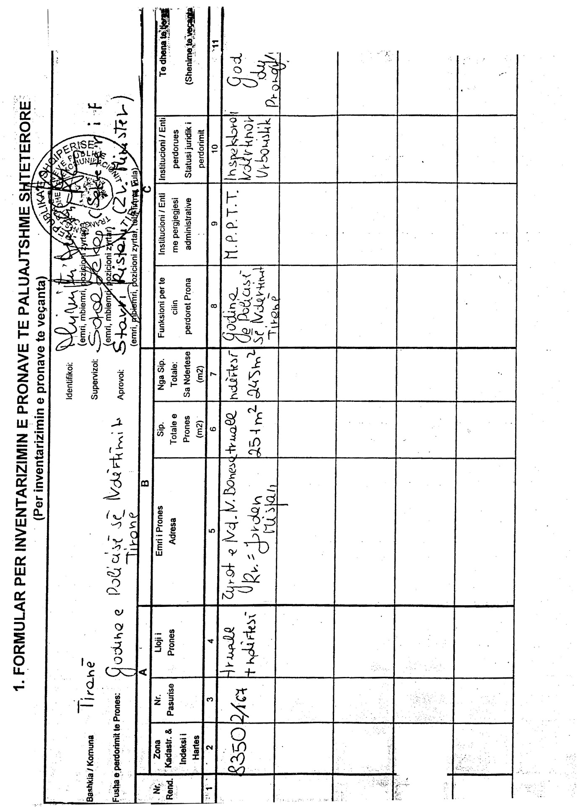

VENDIM

Nr.96, datë 3.2.2008

PËR PËRCAKTIMIN E AKTIVEVE, NË MBULIM TË PROVIGJONEVE TEKNIKE DHE MATEMATIKE, DHE TË KUFIJVE MAKSIMALË TË LEJUESHËM TË INVESTIMEVE TË TYRE NGA SHOQËRITË E SIGURIMEVE

Në mbështetje të nenit 100 të Kushtetutës dhe të pikës 2 të nenit 105 të ligjit nr.9267, datë 29.7.2004 “Për veprimtarinë e sigurimit, të risigurimit dhe të ndërmjetësimit në sigurime dhe risigurime”, të ndryshuar, me propozimin e Ministrit të Financave, Këshilli i Ministrave

VENDOSI:

1. Përcaktimin e kategorive të investimeve të aktiveve, në mbulim të provigjoneve teknike e matematike, dhe të kufijve maksimalë të lejueshëm të investimit të këtyre aktiveve.
2. Shoqëritë e sigurimit janë të detyruara të mbajnë aktive, në mbulim të provigjoneve teknike dhe matematike, jo më pak se vlera bruto e provigjoneve teknike.
Aktivet duhet të jenë të kategorizuara dhe të shpërndara, në mënyrë që të mos jenë të lidhura me një lloj të vetëm aktivi apo enti, si dhe të mos jenë të lidhura me detyrime të tjera, përveç atyre, që rrjedhin nga kontratat e sigurimit.
3. Shoqëritë e sigurimeve të mbulojnë provigjonet e tyre teknike dhe matematike, vetëm me këto kategori aktivesh:
a) Bono thesari, obligacione, instrumente të tregut të parasë e të kapitalit, që krijohen apo vërtetojnë borxhin, e emetuar dhe të garantuar, nga organet e qeverisjes qendrore në Republikën e Shqipërisë. Me kërkesë të veçantë të shoqërisë dhe me miratim të autoritetit, shoqëritë e sigurimit mund të investojnë në instrumentet e lartpërmendura të vendeve anëtare të BE-së, të SHBA-së, Japonisë, si dhe letra borxhi, të garantuara nga organizatat ndërkombëtare, ku Republika e Shqipërisë bën pjesë.
b) Të tjera letra me vlerë, letra borxhi, me të ardhura fikse e të ndryshueshme, të tregtuara në një treg të rregulluar.
c) Aksione në fonde investimesh, brenda territorit të Republikës së Shqipërisë.
ç) Aksione, si pjesë të kapitalit të një shoqërie tregtare, të listuar në një treg të rregulluar ligjërisht, brenda territorit të Republikës së Shqipërisë.
d) Aksione në shoqëri, sigurimi dhe risigurimi, vetëm me miratimin e autoritetit.
dh) Toka, ndërtesa dhe të drejtat mbi pasuri të patundshme në Republikë e Shqipërisë.
e) Kredi individuale hipotekore për apartamente banimi, vetëm për punonjësit e shoqërisë së sigurimit.
ë) Certifikata depozitash dhe letra të tjera me vlerë, të lëshuara nga bankat e licencuara nga Banka e Shqipërisë.
f) Para dhe ekuivalentë të saj (të cilat përfaqësojnë mjete monetare në arkë, mjete monetare në bankë dhe depozita me afat maturimi më të vogël se 3 muaj), në banka të licencuara nga Banka e Shqipërisë, e që e kanë selinë në Republikën e Shqipërisë.
g) Shumat që detyrohen nga risiguruesit, që nuk janë pezull më shumë se një vit nga lindja e detyrimit.
gj) Pjesën e risiguruesit në provigjonet teknike.
h) Depozita me shoqëri ceduese dhe borxhe të zotëruara nga ato.
i) Shuma, që detyrohen nga policmbajtësit dhe ndërmjetësit, e që rrjedhin nga veprimtaria e sigurimeve të drejtpërdrejta dhe risiguruese, nëse nga dita e detyrimit të pagesës nuk kanë kaluar më shumë se 3 muaj, por jo më shumë se 20 për qind e provigjonit të primit të pafituar.
j) Kërkesëpagesa, që rrjedhin nga pjesët e shpëtuara dhe subrogimet, të cilat nuk janë pezull më shumë se 1 vit.
k) Interesa dhe qira të maturuara, të ardhura të tjera të maturuara dhe shpenzime të parapaguara.
l) Aktive të qëndrueshme, të trupëzuara, përveç atyre të parashikuara në shkronjën “dh” të kësaj pike, të vlerësuar në bazë të normave të amortizimit.
3.1 Shoqërive të sigurimit nuk do t’u vlerësohen këto aktive, në mbulim të provigjoneve teknike:
a) Aktivet, që shërbejnë për financimin e kapitaleve të vetë shoqërisë së sigurimit apo të një subjekti tjetër, që është objekt kufizimesh rregullative nga një autoritet mbikëqyrës, brenda të njëjtit grup kapitali;
b) Letrat me vlerë të shoqërive, të cilat janë filiale, shoqëri mbështetëse, aksionarë në shoqërinë e sigurimit, apo çdo rast tjetër, që vlerësohet si palë e lidhur me shoqërinë e sigurimit.
4. Shoqëritë e sigurimit përsa u përket aktiveve dhe investimeve të aktiveve, në mbulim të provigjoneve teknike dhe matematike, mund të investojnë jo më shumë se:
a) 40 për qind të provigjoneve, teknike dhe matematike, bruto në letra me vlerë, të listuara, si dhe letra me vlerë, të tregtuara në një treg të rregulluar dhe pjesëmarrje në fonde investimesh apo në skemat e investimeve kolektive;
b) 20 për qind të provigjoneve teknike dhe matematike, bruto në toka dhe ndërtesa, përfshirë 10 për qind në çdo pjesë toke a ndërtese, ose në një numër pjesësh toke apo ndërtesash, afër njëra-tjetrës, sa mund të vlerësohet efektivisht një investim;
c) 5 për qind të provigjoneve, teknike dhe matematike, bruto në aksione dhe letra të tjera me vlerë, të listuara në një treg të licencuar letrash me vlerë, si aksione, obligacione dhe instrumente të tjera të tregut të parasë dhe kapitalit të së njëjtës sipërmarrje apo hua, dhënë të njëjtit huamarrës. Ky kufi mund të ngrihet në 10 për qind, nëse sipërmarrja nuk investon më shumë se 40 për qind të provigjoneve teknike bruto në hua ose letra me vlerë të institucioneve emetuese a huamarrëse, ku, në secilën prej tyre, ka investuar më shumë se 5 për qind të aktiveve të veta;
ç) 10 për qind të provigjoneve teknike dhe matematike, bruto në, letra borxhi, obligacione të garantuara me aktive dhe në aksione, që nuk janë të listuara, si dhe të tjera letra me vlerë, me të ardhura fikse apo të ndryshueshme, me kusht që investimi i shoqërisë së sigurimit në një subjekt, që i emeton këto letra me vlerë, të mos tejkalojë 10 për qind të kapitalit të këtij të fundit;
d) 5 për qind të provigjoneve teknike dhe matematike, bruto në hua të pasiguruara, përfshirë 1 për qind për çdo hua të vetme;
dh) 25 për qind të provigjoneve teknike dhe matematike, në shuma që detyrohen nga cesorët, risiguruesit, si dhe pjesa e risiguruesit në provigjonet teknike, në përputhje dhe me shkronjën “g” të pikës 3 të këtij vendimi. Bëjnë përjashtim nga ky kufizim risiguruesit e klasifikuar si BBB-e më lart nga Standard & Poor;
e) 3 për qind të provigjoneve teknike bruto, në formën e parasë dhe ekuivalentëve të saj;
ë) 5 për qind të provigjoneve teknike bruto në aktive të qëndrueshme, të trupëzuara, të ndryshme nga ato të përcaktuara në shkronjën “b” të kësaj pike;
f) 15 për qind të provigjoneve teknike bruto për kreditë hipotekore, sipas përcaktimit në shkronjën “e” të pikës 3 të këtij vendimi, përfshirë 5 për qind të provigjoneve teknike neto për çdo hua të vetme;
g) 2 për qind të provigjoneve teknike bruto, në kërkesëpagesa, që rrjedhin nga pjesët e shpëtuara dhe subrogimet, përfshirë 1 për qind për çdo vlerë individuale, në përputhje me shkronjën “j” të pikës 3 të këtij vendimi;
gj) 20 për qind të provigjoneve teknike bruto në depozita me shoqëri ceduese dhe borxhe të zotëruara nga ato;
h) 5 për qind të provigjoneve teknike bruto, në interesa të llogaritura, qira të pagueshme dhe shpenzime të parapaguara.
5. Ngarkohen shoqëritë e sigurimit, të cilat janë licencuar përpara hyrjes në fuqi të këtij vendimi, që, brenda datës 31.3.2008, të përshtasin aktivet, në mbulim të provigjoneve teknike e matematike, dhe kufijtë e investimit të tyre.
Për përshtatjen e aktiveve sipas shkronjës “b” të këtij vendimi, zbatohet vetëm për periudhën nga hyrja në fuqi e vendimit deri më 30.6.2006, kufiri i sipërm, në masën 30 për qind të provigjoneve teknike bruto.

6. Vendimi nr.268, datë 28.4.2005 i Këshillit të Ministrave “Për përcaktimin e kufijve maksimalë të lejueshëm për aktivet dhe investimet e aktiveve, për mbulimin e provigjoneve teknike dhe matematike, nga shoqëritë e sigurimeve”, shfuqizohet.
7. Ngarkohen Autoriteti i Mbikëqyrjes Financiare dhe shoqëritë e sigurimeve për zbatimin e këtij vendimi.
Ky vendim hyn në fuqi pas botimit në Fletoren Zyrtare.

KRYEMІNІSTRІ
Sali Berisha

VENDIM

Nr.97, datë 3.2.2008

PËR PROCEDURAT E PRIVATIZIMIT TË BANESAVE, OBJEKT I LIGJIT NR.7652, DATË 23.12.1992 “PËR PRIVATIZIMIN E BANESAVE SHTETËRORE”, DHE I LIGJIT NR.9321, DATË 25.11.2004 “PËR PRIVATIZIMIN E BANESAVE DHE OBJEKTEVE, TË KTHYERA NË BANESA ME FONDET E SHOQËRIVE DHE NDËRMARRJEVE SHTETËRORE”

Në mbështetje të nenit 100 të Kushtetutës dhe të neneve 38, pika 1, dhe 39/1, pika 1 të ligjit nr.9232, datë 13.5.2004 “Për programet sociale për strehimin e banorëve të zonave urbane”, të ndryshuar, me propozimin e Ministrit të Punëve Publike, Transportit dhe Telekomunikacionit, Këshilli i Ministrave

VENDOSI:

1. Privatizimi i banesave, të ndërtuara nga shteti para vitit 1992, që kanë qenë objekt i ligjit nr.7652, datë 23.12.1992 “Për privatizimin e banesave shtetërore”, dhe që, pas hyrjes në fuqi të ligjit nr.9232, datë 13.5.2004 “Për programet sociale për strehimin e banorëve të zonave urbane”, të ndryshuar, figurojnë në pronësi të shtetit, të kryhet në emër të personit, i cili ka pasur kontratë qiraje me shtetin para vitit 1992, dhe të personave të tjerë madhorë të familjes, që jetojnë me të.
2. Privatizimi i banesave dhe i objekteve të kthyera në banesa, që kanë qenë objekt i ligjit nr.9321, datë 25.11.2004 “Për privatizimin e banesave dhe objekteve, të kthyera në banesa me fondet e shoqërive dhe ndërmarrjeve shtetërore”, dhe që, pas hyrjes në fuqi të ligjit nr.9232, datë 13.5.2004 “Për programet sociale për strehimin e banorëve të zonave urbane”, të ndryshuar, rezultojnë ende të paprivatizuara, të bëhet në emër të personit, që ka emrin në listën e trashëguar nga ish-ndërmarrjet shtetërore, dhe të personave të tjerë madhorë të familjes, që jetojnë me të, pas miratimit nga organet e qeverisjes vendore.
3. Për organizimin e punës, plotësimin e dokumentacionit të nevojshëm dhe përgatitjen e vendimit të privatizimit, bashkitë dhe komunat të ngarkojnë strukturat përgjegjëse, që mbulojnë çështjet e strehimit. Njësia përgjegjëse për privatizimin ka për detyrë:
a) të plotësojë, në bashkëpunim me personat e përcaktuar në pikat 1 e 2 të këtij vendimi, formularët e privatizimit;
b) të llogarisë tarifën e privatizimit, për çdo familje;
c) të përgatisë dosjen e privatizimit;
ç) të përgatisë kontratën e privatizimit.
4. Tarifa e privatizimit të banesave, sipas pikave 1 e 2 të këtij vendimi, të jetë sipas tabelës nr.1, që i bashkëlidhet këtij vendimi. Tarifat e privatizimit korrigjohen, për efekt të nivelit të banimit dhe të vendndodhjes, sipas koeficientëve, të përcaktuar në tabelat 2 e 3, që i bashkëlidhen këtij vendimi. Gjendja familjare dhe rrethi i përfituesve, sipas pikave 1 e 2, të këtij vendimi, të përcaktohen sipas certifikatës së gjendjes familjare, të muajt dhjetor 1992. Tarifat e privatizimit, sipas tabelës 1, të shumëzohen me indeksin e korrigjimit të çmimeve. Për efekt të llogaritjes së këtij indeksi të merret, për bazë, muaji dhjetor 1992.
5. Për efekt privatizimi, sipas këtij vendimi, banesa të kategorisë së parë vlerësohen banesat, që ndodhen në rrugë kryesore. Ndarja sipas kategorive bëhet nga strukturat e përmendura në pikën 3 të këtij vendimi.
6. Kur banesa është pjesë e një bashkëpronësie, sipërfaqja e truallit, që privatizohet, së bashku me apartamentin përcaktohen sipas kuotës së pjesëmarrjes në bashkëpronësi. Në rastin kur banesa është individuale, sipërfaqja e truallit, që privatizohet, së bashku me banesën përcaktohen në bazë të kontratës, që personi, i përcaktuar në pikat 1 e 2 të këtij vendimi, ka pasur me shtetin.
7. Tarifat e privatizimit të truallit përcaktohen, si më poshtë vijon:
a) Për qytetet Tiranë, Durrës, Shkodër, Vlorë, Sarandë, Korçë, Gjirokastër, Fier, Lushnjë, Elbasan, Pogradec, Lezhë, Krujë dhe Kavajë. 1080 lekë/m²;
b) Brenda vijave kufizuese të qyteteve të tjera 720 lekë/m²;
c) Për zonat rurale, kjo tarifë llogaritet duke iu referuar tarifës së privatizimit të truallit në zonën periferike të qytetit më të afërt me banesën, që do të privatizohet, dhe duke e shumëzuar këtë tarifë me koeficientin 0.3.
Tarifat, sipas kësaj pike, të shumëzohen me indeksin e korrigjimit të çmimeve, sipas pikës 4 të këtij vendimi.
8. Në rastin kur trualli ka pronar një subjekt privat, të njohur nga komisioni i kthimit dhe kompensimit të pronave, zbatohen dispozitat e parashikuara në ligjin nr.9235, datë 29.7.2004, “Për kthimin dhe kompensimin e pronës”, të ndryshuar. Fondet e mbledhura nga shitja e objektit të përdoren për sistemimin e familjeve, që janë strehuar në këto objekte nga institucionet shtetërore.
9. Në rastin kur trualli, mbi të cilin është ngritur objekti i kthyer në banesë, është pronë e shtetit, familja ka të drejtë ta privatizojë objektin, ndërsa trualli mbetet pronë e shtetit. Në rastin kur zona rizhvillohet sipas planeve të zhvillimit urbanistik, subjekti i trajtuar me strehim përfiton strehim sipas normave në fuqi dhe gjendjes familjare. E drejta e përfitimit nga rizhvillimi i takon subjektit shtetëror, pronar të truallit.
10. Tarifa e privatizimit të banesës mund të shlyhet në mënyrë të menjëhershme ose me këste, sipas kërkesës, që bën personi, sipas pikave 1 e 2 të këtij vendimi. Tarifa e privatizimit të truallit të paguhet në mënyrë të menjëhershme.
11. Veprimet e privatizimit të kryhen pas plotësimit të formularit 1, që i bashkëlidhet këtij vendimi, nga personi, sipas pikave 1 e 2. Formulari shoqërohet me planimetrinë e apartamentit, e cila hartohet dhe nënshkruhet nga projektues të licencuar, sipas matjeve në vend. Kur banesa është individuale, planimetria e banesës shoqërohet edhe me planvendosjen dhe planimetrinë e truallit.
12. Formulari nënshkruhet nga personat e përcaktuar në pikat 1 e 2 dhe nga drejtuesi i strukturës përgjegjëse, të përmendur në pikën 3 të këtij vendimi, dhe mbahet në dy kopje, njëra nga personi dhe tjetra futet në dosjen e privatizimit.
13. Pas dorëzimit të formularit, përgjegjësi i njësisë së privatizimit përgatit dosjen e privatizimit, e cila përmban:
a) kërkesën e personit për privatizimin e banesës;
b) certifikatën e gjendjes familjare, sipas përcaktimeve të bëra në pikën 4 të këtij vendimi;
c) vlerën e tarifës së privatizimit të truallit dhe të apartamentit a banesës individuale;
ç) planimetrinë e apartamentit ose, në rastin e banesave individuale, planvendosjen e banesës dhe planimetrinë e truallit.
14. Kryetari i bashkisë a komunës apo personi i autorizuar prej tij lidh kontratën e privatizimit, ku përcaktohen:
a) vlera e tarifës, që i takon të paguajë personi, për privatizimin e truallit dhe të apartamentit a banesës individuale;
b) mënyra e shlyerjes së vlerës;
c) mënyra e arkëtimit të vlerës;
ç) sanksionet, në rastin e mosshlyerjes në kohë të detyrimit.
Kontrata mbahet në 3 kopje, nga të cilat njërën e merr personi, tjetra mbahet në dosjen e privatizimit dhe e treta i dërgohet për regjistrim zyrës vendore të regjistrimit të pasurive të paluajtshme (ZVRPP). Regjistrimi në ZVRPP i këtyre banesave të bëhet me dokumentacionin, që disponohet.
15. Me regjistrimin në ZVRPP personi fiton të drejtën e pronësisë mbi apartamentin. Në rastin kur tarifa e privatizimit shlyhet me këste, regjistrimi i pronësisë në ZVRPP bëhet duke e ngarkuar pronën me barrë hipotekore, deri në shlyerjen e plotë të detyrimit.
16. Kur banesat, e përcaktuara në pikën 2 të këtij vendimi, janë përfunduar me financime të vetë qytetarëve, shteti nuk mbart detyrim për kthimin e investimit të bërë nga qytetari.
17. Ngarkohet Enti Kombëtar i Banesave, që, brenda një muaji nga hyrja në fuqi e këtij vendimi, t’ia dorëzojë dokumentacionin e këtyre banesave bashkisë a komunës, ku ajo ndodhet.
18. Shumat e arkëtuara nga privatizimi i truallit dhe i banesës depozitohen në Buxhetin e Shtetit, në “Fondin e kompensimit”, të parashikuar në ligjin nr.9235, datë 27.7.2004 “Për kthimin dhe kompensimin e pronës”, të ndryshuar, për t’u përdorur për shlyerjen e pronarëve të trojeve.
19. Ngarkohen organet e qeverisjes vendore, Enti Kombëtar i Banesave dhe zyrat vendore të regjistrimit të pasurive të paluajtshme për zbatimin e këtij vendimi.
Ky vendim hyn në fuqi pas botimit në Fletoren Zyrtare.

KRYEMINISTRI
Sali Berisha

Tabela 1 Tarifa e privatizimit (në/000 lekë)

ku:
A- është apartament me strukturë 1+1
B- është apartament me strukturë 2+1
C- është apartament me strukturë 3+1

Kategoria | Emërtimi | Klasifikimi i apartamenteve sipas tipeve
Kategoria | Emërtimi | 55 vite |  |  | 45-55 vite |  |  | 35-45 vite |  |  | 30-45 vite |  |  | 25-30 vite |  |  | 25-20 vite |  |  | 20 vite
Kategoria | Emërtimi | A | B | C | A | B | C | A | B | C | A | B | C | A | B | C | A | B | C | A | B | C
III | Kuzhinë më vete | - | - | 8 | - | - | 13 | - | 7 | 17 | 3 | 12 | 21 | 6 | 15 | 24 | 9 | 18 | 27 | 12 | 21 | 30
III | Pa guzhinë | - | - | 5 | - | - | 10 | - | 5 | 14 | 2.5 | 10 | 18 | 4 | 12 | 20 | 6 | 14 | 22 | 8 | 16 | 24
II | Kuzhinë më vete | - | - | 9 | - | - | 14 | - | 9 | 19 | 4 | 13.5 | 23 | 9 | 18.5 | 28 | 13 | 22.5 | 32 | 17 | 26.5 | 35
II | Pa guzhinë | - | - | 5.5 | - | - | 11 | - | 6 | 15 | 3 | 11.5 | 21 | 7 | 15.5 | 24 | 10 | 18.5 | 27 | 13 | 21.5 | 30
I | Kuzhinë më vete | 3 | 6 | 10 | 3.5 | 8 | 15 | 4 | 10 | 20 | 5 | 15 | 25 | 10 | 20 | 30 | 15 | 25 | 35 | 20 | 30 | 40
I | Pa guzhinë | 2 | 4 | 6 | 3 | 6 | 12 | 3.5 | 8 | 17 | 4 | 13 | 22 | 8 | 17 | 26 | 12 | 21 | 30 | 16 | 25 | 34

Tabela 2 Koeficientët e korrigjimit të tarifës në bazë të nivelit të banimit

 | Apartamete
 | 1+1 | 2+1 | 3+1
Nr. frymëve | 3 | 4 | 6
Koeficienti zbritës për çdo frymë tepër në % | -10 | -10 | -10
Koeficienti rritës për çdo frymë më pak në % | +10 | +10 | +10

Tabela 3 Koeficientët e korrigjimit të tarifës sipas vendndodhjes së apartametit në godinë

Vendosja e AP | Për apartament të kategorisë së II-të | Për apartamete të kategorisë së I-rë
Vendosja e AP | Koeficienti %
Kati përdhe | -7 | +10
Kati i ndërmjetëm | +5 | +5
Kati i sipërm | -7 | -7

LIBRI I PRIVATIZIMIT

Nr. | Emri, mbiemri | Adresa  rruga, pall. shk.ap | Përbërja e apartamentit |  |  |  | Tarifa  (në lekë) | Likuidimi |  | Hipotekimi | Vërejtje
 |  |  |  |  |  |  |  | Me një këst | Me disa këste | Hipotekimi | Vërejtje
Nr. | Emri, mbiemri | Adresa  rruga, pall. shk.ap | garsoniere | 1+1 | 2+1 | 3+1

Vendim

Nr.99, datë 3.2.2008

Për revokimin e vendimit nr.329, datë 13.5.2005 të Këshillit të Ministrave “Për procedurat e rekrutimit të ushtarëve profesionistë në forcat e armatosura të Republikës së Shqipërisë

Në mbështetje të nenit 100 të Kushtetutës dhe të nenit 121 të ligjit nr.8485, datë 12.5.1999 “Kodi i Procedurave Administrative të Republikës së Shqipërisë“, me propozimin e Ministrit të Mbrojtjes, Këshilli i Ministrave

Vendosi:

Revokimin e vendimit nr.329, datë 13.5.2005 të Këshillit të Ministrave “Për procedurat e rekrutimit të ushtarëve profesionistë në Forcat e Armatosura të Republikës së Shqipërisë.
Ky vendim hyn në fuqi pas botimit në Fletoren Zyrtare.

Kryeministri
Sali Berisha

VENDIM

Nr.100, datë 3.2.2008

PËR PËRCAKTIMIN E SUBSTANCAVE TË RREZIKSHME

Në mbështetje të nenit 100 të Kushtetutës dhe të pikës 19 të nenit 2 të ligjit nr.9634, datë 30.10.2006 “Për inspektimin e punës dhe Inspektoratin Shtetëror të Punës”, me propozimin e Ministrit të Punës, Çështjeve Sociale dhe Shanseve të Barabarta, Këshilli i Ministrave

VENDOSI:

1. Përcaktimin e substancave të rrezikshme, të cilat, në përqendrime specifike, në një mjedis të caktuar, për vetitë e tyre fiziko-kimike, toksikologjike dhe ekotoksikologjike, përbëjnë burim rreziku për shëndetin, jetën e punëmarrësve dhe për mjedisin e komponentët e tij, sipas listës, që i bashkëlidhet këtij vendimi.
2. Personat fizikë ose juridikë, prodhues, përdorues. importues dhe/ose transportues të substancave të rrezikshme janë të detyruar të respektojnë format, standardet dhe procedurat përkatëse, sipas 1egjislacionit në fuqi.
3. Ngarkohen Ministria e Punës, Çështjve Sociale dhe Shanseve të Barabarta, Ministria e Ekonomisë, Tregtisë dhe Energjetikës, Ministria e Punëve Publike, Transportit dhe Telekomunikacionit, Ministria e Mjedisit, Pyjeve dhe Administrimit të Ujërave, Ministria e Shëndetësisë, Ministria e Turizmit, Kulturës, Rinisë dhe Sporteve, Ministria e Arsimit dhe Shkencës, Ministria e Brendshme, Ministria e Mbrojtjes, Ministria e Bujqësisë, Ushqimit dhe Mbrojtjes së Konsumatorit dhe inspektoratet, në varësi të tyre, për zbatimin e këtij vendimi.
4. Vendimi nr.459, datë 22.7.1998 i Këshillit të Ministrave “Për substancat e rrezikshme”, shfuqizohet.
Ky vendim hyn në fuqi pas botimit në Fletoren Zyrtare.

Kryeministri
Sali Berisha

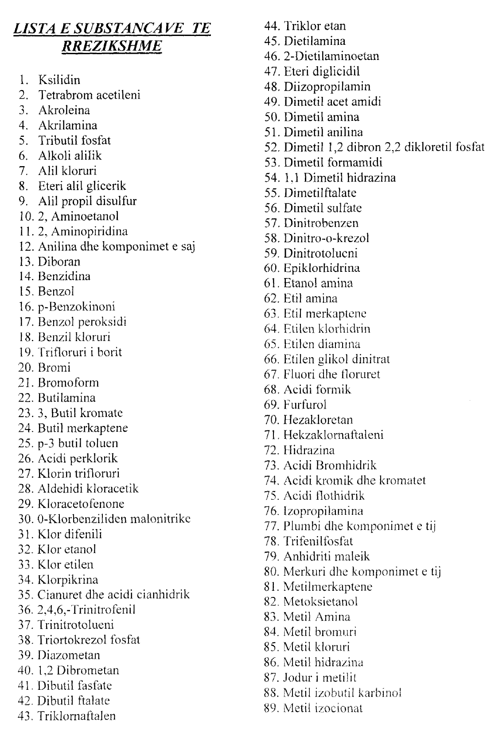

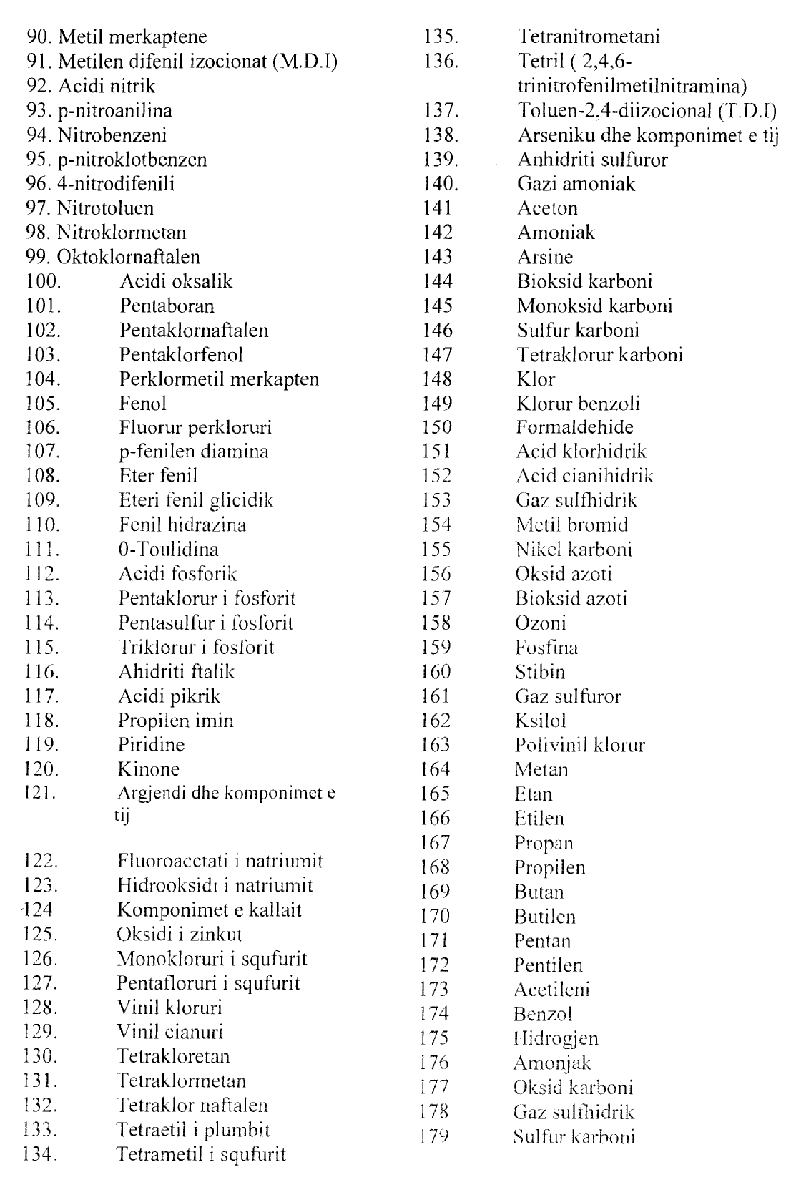

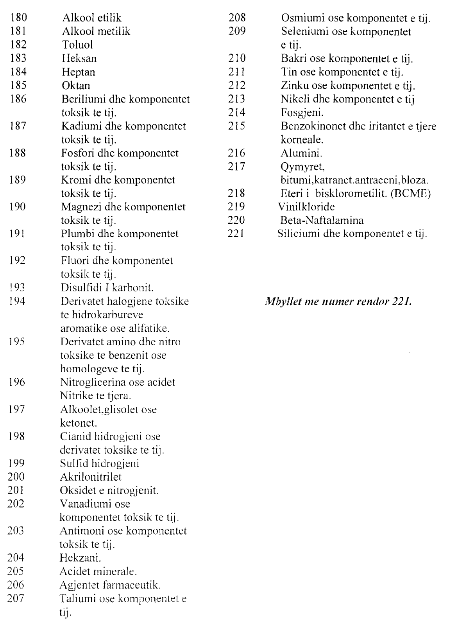

VENDIM

Nr.105, datë 3.2.2008

PËR MIRATIMIN E LISTËS PARAPRAKE TË PRONAVE TË PALUAJTSHME PUBLIKE, SHTETËRORE, QË TRANSFEROHEN, NË PRONËSI OSE NË PËRDORIM TË KOMUNËS GOLAJ TË QARKUT TË KUKËSIT

Në mbështetje të nenit 100 të Kushtetutës dhe të neneve 2, 3 e 17 të ligjit nr.8744, datë 22.2.2001 “Për transferimin e pronave të paluajtshme publike të shtetit në njësitë e qeverisjes vendore”, të ndryshuar, me propozimin e Ministrit të Brendshëm, Këshilli i Ministrave

VENDOSI:

1. Miratimin e listës paraprake të pronave të paluajtshme publike, shtetërore, që transferohen, në pronësi ose në përdorim të komunës Golaj të qarkut të Kukësit, sipas lidhjes 1, që i bashkëlidhet këtij vendimi.
Lista paraprake, sipas kërkesave të këshillit të kësaj komune, është pjesë e listës së inventarit të pronave të paluajtshme publike, shtetërore, që janë brenda juridiksionit territorial dhe administrativ të komunës Golaj të qarkut të Kukësit, miratuar me vendimin nr.338, datë 20.5.2005 të Këshillit të Ministrave “Për miratimin e listës së inventarit të pronave të paluajtshme shtetërore në komunën Golaj të qarkut të Kukësit”.
2. Ngarkohen Ministria e Brendshme dhe komuna Golaj për zbatimin e këtij vendimi.
Ky vendim hyn në fuqi pas botimit në Fletoren Zyrtare.

Kryeministri
Sali Berisha

Komuna Golaj Lidhje 1

Numrat rendorë të pronave në listën e inventarit | Fusha e përdorimit të pronës | Lloji i transferimit
5-25 | Prona që përdoren për realizimin e programeve arsimore. | Në pronësi
26-41 | Prona që përdoren për realizimin e funksioneve në shëndetin publik. | Në pronësi
115-118 | Prona që përdoren për realizimin e veprimtarive social-kulturore e sportive. | Në pronësi
49-114 | Varrezat publike | Në përdorim
388-399(Vetëm trojet) | Infrastrukturë (Troje të lira) | Në pronësi
301-386,388-399 (Vetëm sheshet dhe sip.e gjelbërta) | Infrastrukturë (sheshe, rrugë vendore, lulishte dhe shërbime publike.) | Në pronësi
191 | Prona që përdoren në fushën e shërbimit social. | Në pronësi
120-137,139-183 | Prona që përdoren për ushtrimin e funksioneve në fushën e zhvillimit ekonomik. | Në pronësi
184-190 | Prona që përdoren në fushën e strehimit dhe të mbrojtjes civile. | Në pronësi
402,404-413,415-421 | Prona që përdoren për ushtrimin e funksioneve në fushën e bujqësisë dhe të ushqimit (toka produktive). | Në përdorim
403,414,422,476-481,484-493 | Prona që përdoren për ushtrimin e funksioneve në fushën e bujqësisë dhe të ushqimit (kanale të treta dhe toka jo produktive). | Në pronësi
204-221 | Prona që përdoren për ushtrimin e funksioneve në fushën e ujësjellës-kanalizimeve. | Në pronësi
222 | Prona që përdoren për ushtrimin e funksioneve në fushën e ndriçimit publik. | Në pronësi

VENDIM

Nr.106, datë 3.2.2008

PËR MIRATIMIN E LISTËS PËRFUNDIMTARE TË PRONAVE, PYJE DHE KULLOTA, QË DO TË TRANSFEROHEN NË PRONËSI TË NJËSISË SË QEVERISJES VENDORE, BASHKIA MANËZ TË QARKUT TË DURRËSIT

Në mbështetje të nenit 100 të Kushtetutës, të neneve 2, 3 e 17 të ligjit nr.8744, datë 22.2.2001 “Për transferimin e pronave të paluajtshme publike të shtetit në njësitë e qeverisjes vendore”, të ndryshuar, dhe të nenit 23 të ligjit nr.9385, datë 4.5.2005 “Për pyjet dhe shërbimin pyjor”, të ndryshuar, me propozimin e Ministrit të Mjedisit, Pyjeve dhe Administrimit të Ujërave dhe të Ministrit të Brendshëm, Këshilli i Ministrave

VENDOSI:

1. Miratimin e listës përfundimtare të pronave të paluajtshme publike, pyje dhe kullota, që janë në juridiksionin territorial dhe administrativ të njësisë së qeverisjes vendore, bashkia Manëz të qarkut të Durrësit që do t’i transferohen në pronësi kësaj njësie.
2. Lista përfundimtare e pronave të paluajtshme, pyje dhe kullota, me 3 (tri) fletë e që përfundon me numrin rendor 81 (tetëdhjetë e një) dhe lidhja nr.1, i bashkëlidhen këtij vendimi dhe janë pjesë përbërëse e tij.
3. Ngarkohen Ministria e Brendshme, Ministria e Mjedisit, Pyjeve dhe Administrimit të Ujërave, kryeregjistruesi i Pasurive të Paluajtshme të Republikes së Shqipërisë dhe bashkia Manëz për zbatimin e këtij vendimi.
Ky vendim hyn në fuqi pas botimit në Fletoren Zyrtare.

Kryeministri
Sali Berisha

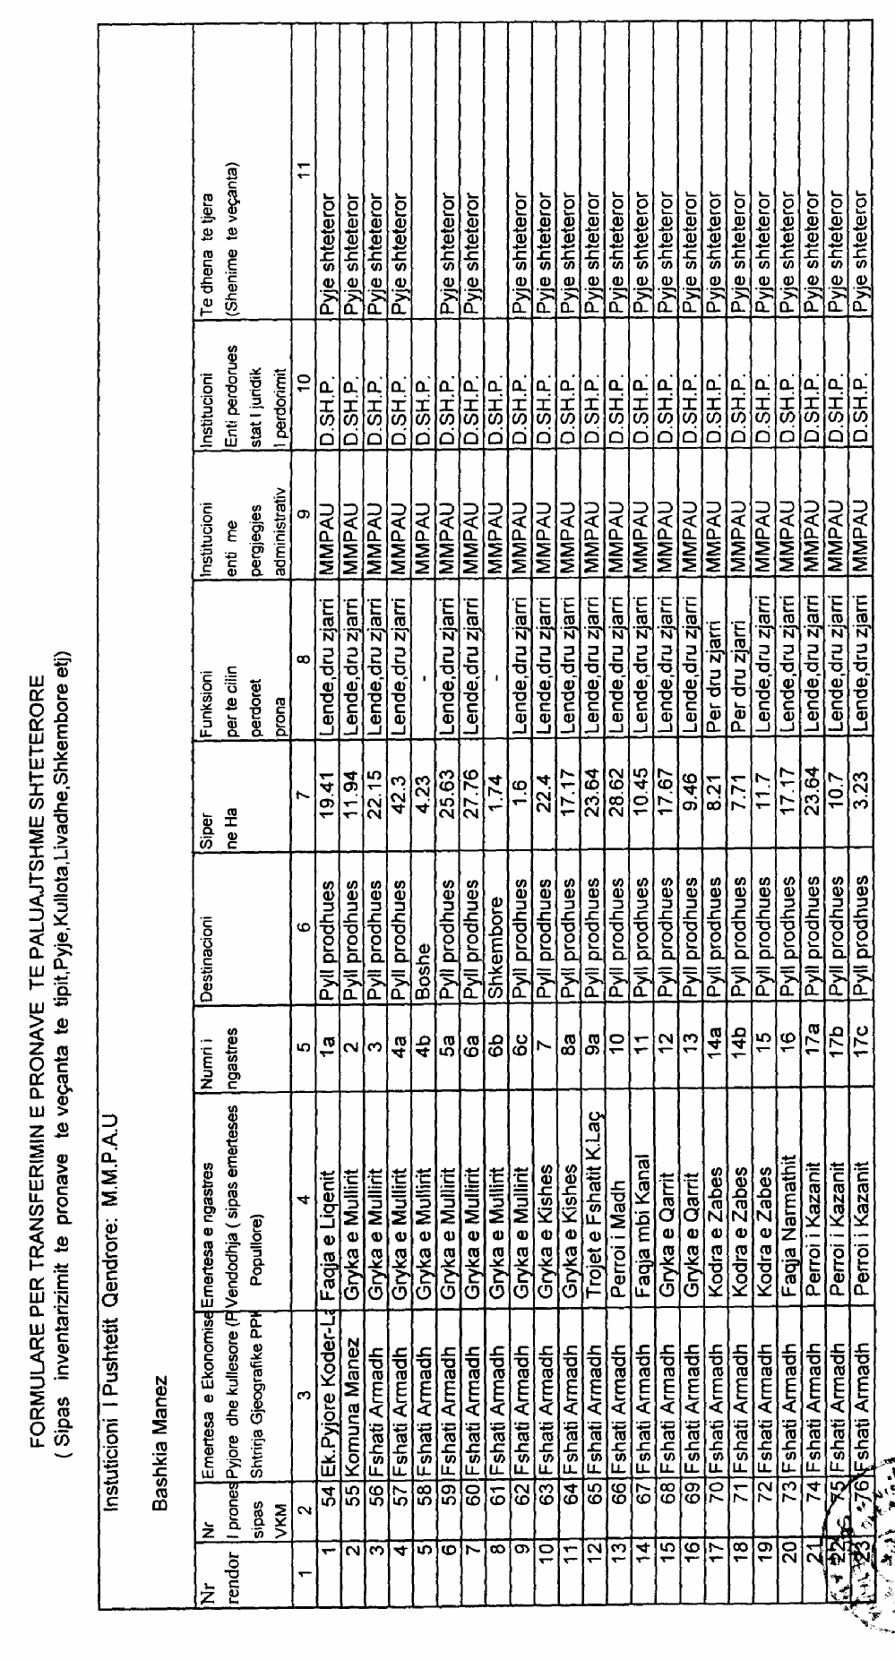

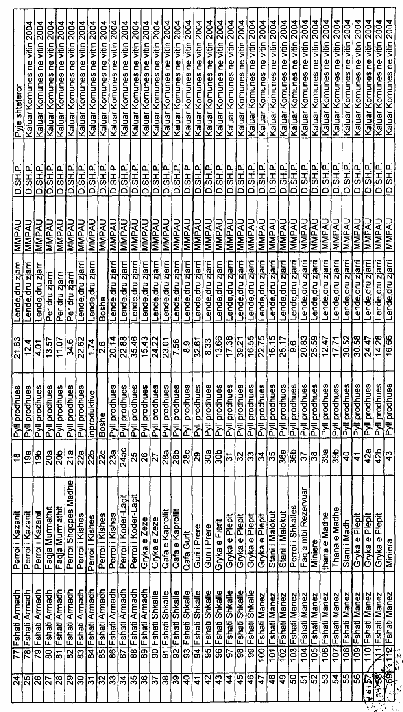

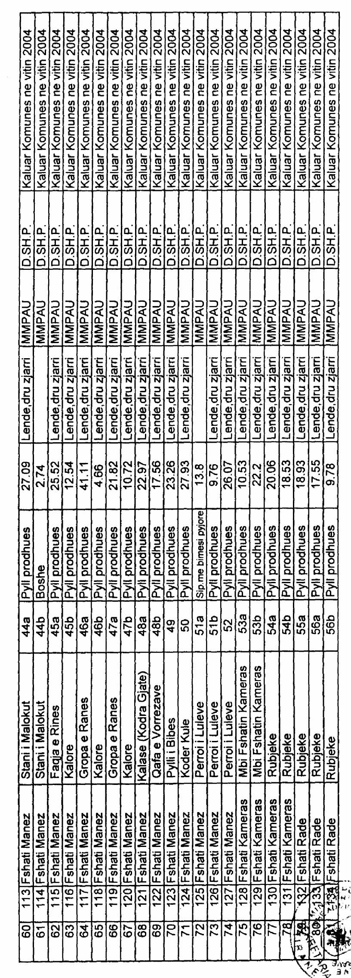

Njësia e Qeverisjes Vendore Bashkia Manez Lidhja 1

Numrat rendore te pronave ne listen e inventarit | Fusha e perdorimit te prones | Lloji i transferimit
54-134 | Pyje dhe kullota | Pronesi

VENDIM

Nr.107, datë 3.2.2008

PËR MIRATIMIN E LISTËS PËRFUNDIMTARE TË PRONAVE, PYJE DHE KULLOTA, QË DO TË TRANSFEROHEN NË PRONËSI TË NJËSISË SË QEVERISJES VENDORE, BASHKIA KRUJË TË QARKUT TË DURRËSIT

Në mbështetje të nenit 100 të Kushtetutës, të neneve 2, 3 e 17 të ligjit nr.8744, datë 22.2.2001 “Për transferimin e pronave të paluajtshme publike të shtetit në njësitë e qeverisjes vendore”, të ndryshuar, dhe të nenit 23 të ligjit nr.9385, datë 4.5.2005 “Për pyjet dhe shërbimin pyjor”, të ndryshuar, me propozimin e Ministrit të Mjedisit, Pyjeve dhe Administrimit të Ujërave dhe të Ministrit të Brendshëm, Këshilli i Ministrave

VENDOSI:

1. Miratimin e listës përfundimtare të pronave të paluajtshme publike, pyje dhe kullota, që janë në juridiksionin territorial dhe administrativ të njësisë së qeverisjes vendore, bashkia Krujë të qarkut të Durrësit, që do t’i transferohen në pronësi kësaj njësie.
2. Lista përfundimtare e pronave të paluajtshme, pyje dhe kullota, me 2 (dy) fletë e që përfundon me numrin rendor 32 (tridhjetë e dy) dhe lidhja nr.1, i bashkëlidhen këtij vendimi dhe janë pjesë përbërëse e tij.
3. Ngarkohen Ministria e Brendshme, Ministria e Mjedisit, Pyjeve dhe Administrimit të Ujërave, kryeregjistruesi i Pasurive të Paluajtshme të Republikës së Shqipërisë dhe bashkia Krujë për zbatimin e këtij vendimi.
Ky vendim hyn në fuqi pas botimit në Fletoren Zyrtare.

Kryeministri
Sali Berisha

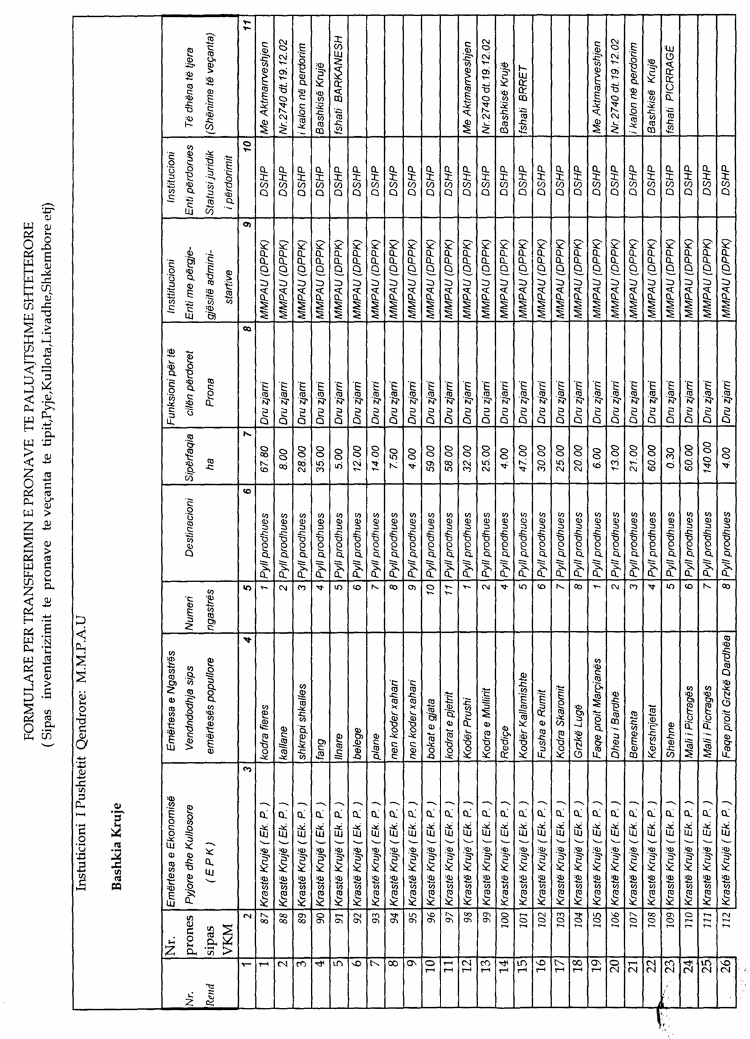

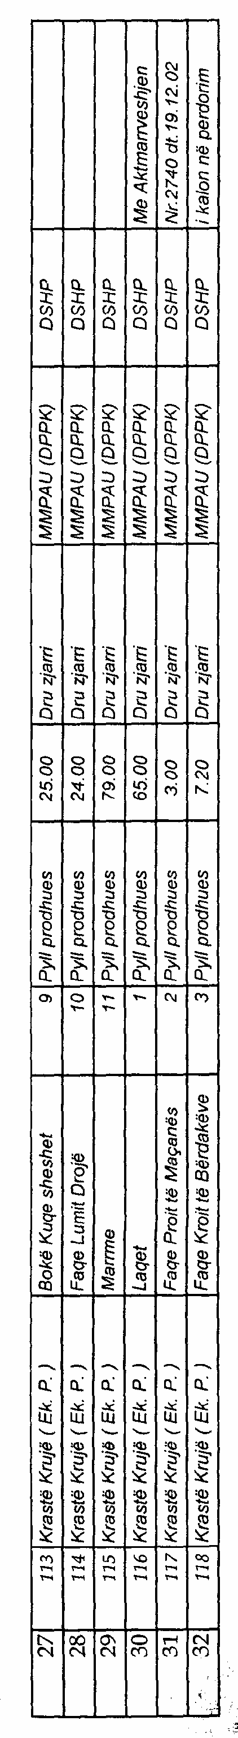

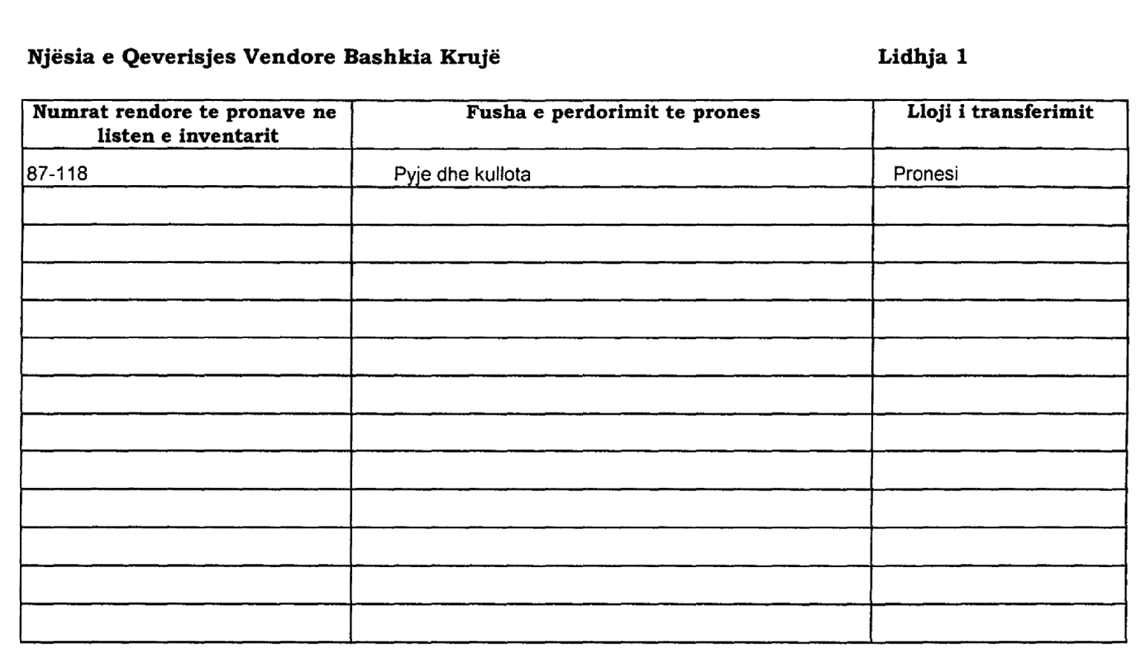

VENDIM

Nr.108, datë 3.2.2008

PËR MIRATIMIN E LISTËS PËRFUNDIMTARE TË PRONAVE, PYJE DHE KULLOTA, QË DO TË TRANSFEROHEN NË PRONËSI TË NJËSISË SË QEVERISJES VENDORE, BASHKIA FUSHË-KRUJË TË QARKUT TË DURRËSIT

Në mbështetje të nenit 100 të Kushtetutës, të neneve 2, 3 e 17 të ligjit nr.8744, datë 22.2.2001 “Për transferimin e pronave të paluajtshme publike të shtetit në njësitë e qeverisjes vendore”, të ndryshuar, dhe të nenit 23 të ligjit nr.9385, datë 4.5.2005 “Për pyjet dhe shërbimin pyjor”, të ndryshuar, me propozimin e Ministrit të Mjedisit, Pyjeve dhe Administrimit të Ujërave dhe të Ministrit të Brendshëm, Këshilli i Ministrave

VENDOSI:

1. Miratimin e listës përfundimtare të pronave të paluajtshme publike, pyje dhe kullota, që janë në juridiksionin territorial dhe administrativ të njësisë së qeverisjes vendore, bashkia Fushë-Krujë të qarkut të Durrësit, që do t’i transferohen në pronësi kësaj njësie.
2. Lista përfundimtare e pronave të paluajtshme, pyje dhe kullota, me 3 (tri) fletë e që përfundon me numrin rendor 78 (shtatëdhjetë e tetë) dhe lidhja nr.1, i bashkëlidhen këtij vendimi dhe janë pjesë përbërëse e tij.
3. Ngarkohen Ministria e Brendshme, Ministria e Mjedisit, Pyjeve dhe Administrimit të Ujërave, kryeregjistruesi i Pasurive të Paluajtshme të Republikës së Shqipërisë dhe bashkia Fushë-Krujë për zbatimin e këtij vendimi.
Ky vendim hyn në fuqi pas botimit në Fletoren Zyrtare.

Kryeministri
Sali Berisha

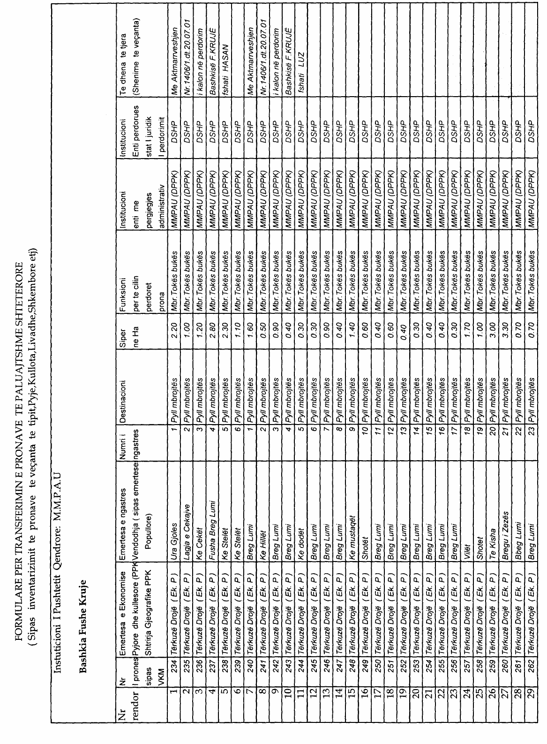

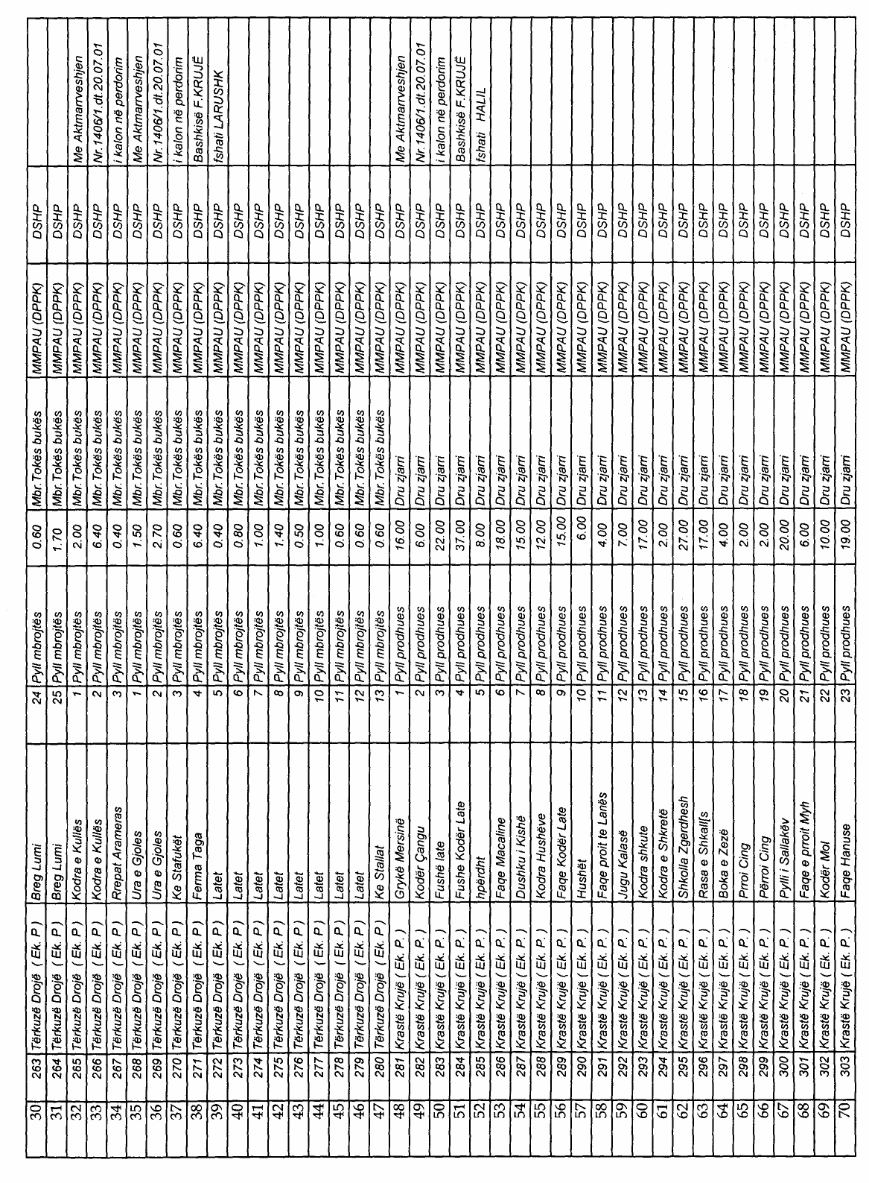

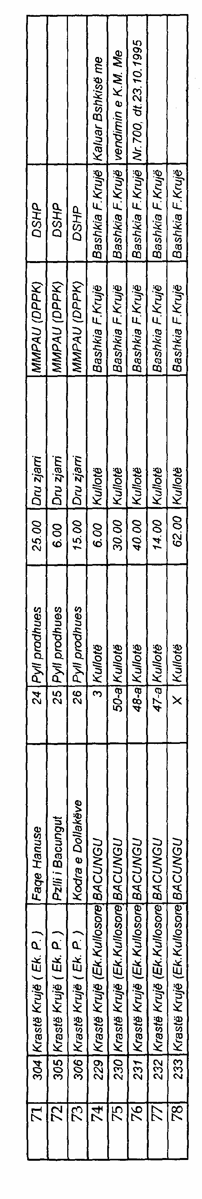

Njësia e Qeverisjes Vendore Bashkia Fushe Kruje Lidhja 1

Numrat rendore te pronave ne listen e inventarit | Fusha e perdorimit te prones | Lloji i transferimit
229-306 | Pyje dhe kullota | Pronesi

Shpallje kërkese për shpronësim

Ministria e Brendshme, shpall kërkesën për shpronësimin e pasurisë së paluajtshme të pronarit z.Besim Zenko Arapi, që preket nga zgjerimi i varrezave të qytetit, bashkia Fier. Subjekti kërkues është bashkia Fier. Me anë të këtij publikimi, kërkojmë të vëmë në dijeni personin që preket nga ky shpronësim. Vënia në dijeni ka të bëjë me sipërfaqen, që shpronësohet prej 4770 m². Ky publikim do të jetë për një periudhë njëjavore dhe brenda 15 ditëve nga plotësimi i këtij afati për publikim, personi që ka emrin, ka të drejtë të paraqesë pretendimet e tij të shoqëruara me dokumentet përkatëse në Ministrinë e Brendshme.
Fatura, sipas formatit të mësipërm, t’i dërgohet për likuidim bashkisë Fier.

Të dhënat mbi listën emërore të personit dhe pronën që do të shpronësohet për zgjerimin e varrezave të qytetit, në Bashkinë Fier

Nr. | Prona që do të shpronësohet | Njësia e matjes | Sasia | Çmimi për njësi | Vlera  në lekë | Emri i pronarit
1. | Tokë arë | m² | 4770 | 1000 lekë/m² | 4 770 000 | Besim Zanko Arapaj
 | Shuma |  |  |  | 4 770 000

KËRKESË

Shtetasi Bujar Dajko, banues në fshatin Mëzez-Fushë, komuna Kashar, Tiranë, kërkon shpalljen të zhdukur të shtetasit Dylber Dajko, i datëlindjes 16.9.1900.

KËRKUESI
Bujar Dajko

